ДОНЕЦЬКИЙ ОБЛАСНИЙ ІНСТИТУТ
ПІСЛЯДИПЛОМНОЇ ПЕДАГОГІЧНОЇ ОСВІТ
Кафедра суспільно-гуманітарної та медійної освіти

ТВОРЧА РОБОТА ОБЛАСНОГО ФЕСТИВАЛЮ
«АГЕНТИ СУЧАСНОЇ МИСТЕЦЬКОЇ ОСВІТИ»

«ФАНТАСТИЧНИЙ СВІТ НАРОДНОЇ ХУДОЖНИЦІ»

Номінація Інтерактивний плакат

Виконала Горічева Олена Володимирівна,
вчитель музичного мистецтва, мистецтва
Білокузьминівського ліцею
Костянтинівської міської ради

Краматорськ – 2022

Актуальність проєкту
Марія Примаченко – яскрава представниця «наївного» мистецтва, яка виробила унікальний впізнаваний стиль; створила цілий всесвіт чудернацьких істот, звірів, птахів, квітів. В її картинах все так і променіє світлом і добром. Персонажі її картин добрі, світлі, що головне при знайомстві дітей та молоді з її творчістю.
Марія Примаченко сама інвалід з дитинства, переборола себе і поставила мистецтво вище тілесної болі. Вона не закрилась в собі, хоча і була серйозна і мовчазна, прагнула бути в оточенні людей і нести їм радість. Це особливо актуально зараз, під час воєнної агресії на території нашої держави, коли так багато дітей постраждало від поранень будь – якого ступеню тяжкості.
Чому художниця малювала своїх чудернацьких звірів? Бо все, що вона малювала було казковим, фантастичним, все, що оточувало її (дерева, квіти, птахи, звірі) бореться за добро, стверджуючи його і знищуючи зло.
Якби мене запитали, кого б з українських митців я б поставила на самий вищий щабель, то я б не задумуючись відповіла: «Ліна Костенко – література, та дві прославлені художниці, які працювали в стилі примітивізм і наїв – Катерина Білокур, Марія Примаченко».
Чому ж її творчість актуальна і тепер, більше ніж 110 років (в січні буде 113 років) з дня народження? Може тому, що вона була справжньою, ніколи не бачила зиску у винагороді, безмежно любила природу, людей і свою Батьківщину. Впродовж свого життя Марія Примаченко не втрачала своєї сонячності, любові й захвату від краси, що нею квітне неозора наша Україна, українська земля. Саме її роботи неповторні, вони цінувалися більше ніж пів століття і, я вірю, будуть цінуватися і в майбутньому. Кожне покоління українців знаходять в творчості художниці щось своє, що приваблює їх і кличе за собою.
Пані Марія в своїх роботах закликає відчути ще глибшу любов до нашого краю; нести добро в світ і головне – повірити у власні сили і йти вперед з гордо піднятою головою.
Її життя і творчість є гарним мотиватором для всіх, кому здається, що втрачається сенс життя. Нам треба донести нашим учням, що одного таланту не достатньо для успіху. Слава і визнання дістаються важкою працею.
Особливо зараз, під час війни, творчість Марії Примаченко є важливим складником культурного фронту. Її щире та геніальне мистецтво, глибоко вкорінене у землю народу, знову проростає новими сенсами. Різнобарвне малярство мисткині порушує близькі сьогоденню теми.
Навіть після смерті видатної художниці її роботи продовжують допомагати українцям не втрачати віри у власні сили і творять добро. Так зовсім нещодавно відбувся аукціон, під час якого картину Марії Примаченко продали за 500 тисяч доларів, які підуть для потреб ЗСУ, пройшли виставки в містах Київ, Львів, Варшава, Лондон, де гроші за відвідування експозицій Марії Примаченко теж пішли на закупівлю потреб ЗСУ.
То ж надихаймося творчістю нашої славетної співвітчизниці і пориньмо в її фантастичний, наївний, добрий світ, який існував в її уяві і до якого вона запрошує за допомогою освітнього медіаконтенту – інтерактивного плакату.
Інтерактивний плакат дає можливість швидко переходити від одного застосунку з певною інформацією до іншого і, так по декілька разів ( це залежить від того скільки таких переходів задумав автор інтерактивного плакату). Інтерактивний плакат в подальшому може служити вчителю для проведення ефективних занять, де можна оперативно розмістити різнохарактерні навчальні матеріали будь-яких форматів, організувати проектну діяльність учнів, провести опитування, організувати дискусію, створити вікторину з включенням відео, аудіо та фотоматеріалів, зробити дошку оголошень, організувати ефективне дистанційне навчання, створити власну фотогалерею або колекцію відео учнів за обраною темою. Іноді мені здається, що плакат – це чарівна магічна «поличка», де можна одразу розмістити все, що тільки можна знайти з теми.
Інтерактивний плакат (ІП) можна використовувати як один із компонентів на уроці мистецтва на будь- якому з етапів уроку, як самостійне опрацювання і виконання завдання. Це все залежить від того який контент розміщений в розділах плакату.
Саме цей ІП створений під впливом сучасних подій навколо постаті Марії Примаченко для використання, як додатковий матеріал при вивченні стилів мистецтва в 9 класі. Деякий контент плакату можна використати і в початкових класах при вивченні творчості художниці, але не в цілому, а вибірково, слідуючи віковим особливостям учнів.

Мета проєкту (ІП)
- Залучити всіх причетних до проєкту: вчитель (створювач контенту плакату), учнів (співавтори і виконавці завдань), батьків (помічники, якщо треба, згідно віковим особливостям) до активного вивчення та популяризації творчої спадщини Марії Примаченко та в її особі всіх українських художників, які працювали чи працюють в стилі примітивізм та «наїв»;
- Сприяти формуванню історичної пам’яті та ідентичності підростаючого покоління;
- Показати на прикладі створення інтерактивного плакату про актуальність і своєчасність впровадження інтерактивних технологій в освітній процес.
Мета навчальна: Навчити учнів розрізняти стиль примітивізм та «наїв» серед інших стилів; знати основні властивості цього стилю; ознайомити з найкращими українськими представниками стилю примітивізм; зацікавити учнів до творчості, до спроб виконання малюнка в стилі «наїв»; спонукати учнів до підвищення рівня життєвих компетентностей; формувати в учнів навички інформаційної безпеки; уміння постійно навчатись; самостійно опановувати нові знання, орієнтуватися в сучасних комп’ютерних та мереживних технологіях.
Мета розвивальна: Розвивати образне мислення при аналізі творів народної мисткині Примаченко М.О.; навички та вміння при роботі над творчим завданням; навички самостійної роботи; навички та вміння висловлювати свої думки; екологічні знання (на прикладі «чорнобильської серії» картин Примаченко).
Виховна мета: Виховувати любов до народного мистецтва на прикладі творів Марії Примаченко; до рідного краю; почуття доброти не тільки до своїх рідних, а взагалі до всього оточуючого взагалі; патріотичні почуття на прикладі того, що мистецтво служить народу, навіть під час війни.

Очікувані результати:
Знаннєвий компонент:
- Орієнтується в життєвому та творчому шляху Марії Примаченко;
- Орієнтується в стильових напрямках доробків художниці;
- Може розрізняти картини Марії Примаченко серед картин інших художників;
- Називає приклади українських художників, які працюють в одному стилі з видатною художницею;
- Наводить приклади картин Марії Примаченко.
Діяльнісний компонент
- Презентує результати власної творчості, може описати, що хотів зобразити або результати виконання творчих завдань;
- Обирає для виконання завдань різні медіаформати;
- Порівнює власну думку з думками інших учасників і толерантно ставиться до них;
- Виявляє ініціативу та допомогу в груповій роботі;
- Застосовує отримані знання у власному досвіді;
- Створює новий контент не дивлячись на те, що думка різниться з іншими учасниками.
Ціннісний компонент
- Висловлює оцінні судження щодо побаченого твору мистецтва чи контенту;
- Виявляє емоції, що викликають різні художні твори, в т.ч., картини художниці;
- Усвідомлює загальнолюдські естетичні та художні цінності у побачених, почутих творах.

Путівник по інтерактивному плакату
«Фантастичний світ народної художниці»
Посилання на інтерактивний плакат (ІП) : https://view.genial.ly/63696d0d7f62540017044884/interactive-image-interactive-image?fbclid=IwAR1F2_tyiGolv2S5bIa4hSd8oh40gvICj4vK_NgzI3YSDQzUQ8GDgb3zn28
1. | 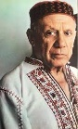 | Пабло Пікассо про видатну художницю  Перехід на застосунок Jigsaw Planet | https://www.jigsawplanet.com/?rc=play&pid=19ea823bce05
2. |  | Оголошення. Увага! Оголошуємо онлайн-зустріч художницею, яка працювала в стилі примітивізм і наїв – Марією Примаченко.
3. | 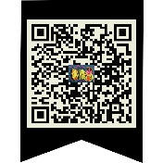 | «Стильові напрямки творчості видатної художниці України -Марії Примаченко»  Скануй QR – код переходь на застосунок Padlet | https://padlet.com/olenagori4eva1/6dfauskp59wpn6e8
4. |  | «Життєпис життя та творчості Берегині народного українського мистецтва»  Посилання на застосунок Padlet | https://padlet.com/olenagori4eva1/mkvp50vmurq8043w
5. |  | «Фільми та анімація про Марію Примаченко»  Перейди за посиланням на застосунок Padlet і радій зустрічі з фантастичним мистецтвом | https://padlet.com/olenagori4eva1/t5p2lla2hq8nc5qu
6. |  | «Книги про Народну художницю України – Марію Примаченко»  (дайджест художніх книг та каталог робіт мисткині) на застосунку Padlet | https://padlet.com/olenagori4eva1/aatdcm52tio6s0sk
7. |  | Зіграй у гру «Фантастичний та казковий світ Марії Примаченко»,  Перейшовши на застосунок LearningApps | https://learningapps.org/watch?v=pcdtb5odt22
8. | 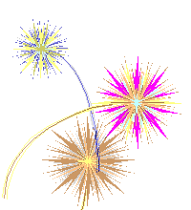 | «Фестивалі, виставки імені Марії Примаченко» Короткий опис на застосунку Wakelet | https://wakelet.com/wake/7WoYtF1rzlh8zLnRWPE4H
9. |  | Майстер – клас «Намалюй свого звіра в стилі Примаченко»  Перегляд відео на YouTube | https://m.youtube.com/watch?v=ewKI8rVS36s
10. |  | Відгадай вікторину «Марія Примаченко» (серія запитань з кількома варіантами відповіді)  На застосунку Wordwall | https://wordwall.net/uk/resource/38102141/%d0%bc%d0%b0%d1%80%d1%96%d1%8f-%d0%bf%d1%80%d0%b8%d0%bc%d0%b0%d1%87%d0%b5%d0%bd%d0%ba%d0%be
11. | 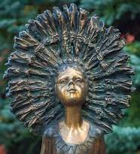 | «Вшанування пам’яті Марії Примаченко» на застосунку Padlet | https://padlet.com/olenagori4eva1/4yu98fhjfcom60gh
12. |  | Сатиричний тест «Який ти звір з колекції Примаченко?»  за посиланням на інтернет - ресурс | https://bit.ua/2020/04/test-prymachenko/
13. |  | Рефлексія онлайн-зустрічі на застосунку Padlet  Чи подобається вам творчість знаної художниці? Яка картина вас вразила найбільше і чим? Можливо, вам сподобалось щось інше, ніж картини Примаченко? Напишіть про це. | https://padlet.com/olenagori4eva1/a25brp64m704wu0w
14. |  | Автор інтерактивного плакату:  Горічева Олена | -

Список джерел
- Академічний тлумачний словник, онлайн версія в 7-ми томах
- Всесвітня енциклопедія наїву (World Encyclopedia of Naive Art)
- «Космос всередині». Наїв і мистецтво аутсайдерів в Україні та освіті. Матеріали онлайн – конференції в рамках фестивалю наївного мистецтва.-К: видавництво Артбук, 2020.- 340с.
- Марія Рубан «Марія Примаченко» (із серії «Видатні українці») — К.: «Агенція «IPIO», 2020. — 128 с.
- Наталя Самрук та Галина Борисова «Марія Примаченко. Дарую вам сонце»
- Олександр Найден «Марія Примаченко 100» (есеї майже 20 – ти авторів)
- Уляна Скицька «Ми з України. Історії про людей, якими захоплюється світ» (перевидання книги цього ж автора «#Наші на карті світу». 80 історій про непересічних людей.
- Публікації з мережі інтернет:
Мистецтво примітивізму. Творчість Марії Примаченко. Квітень 2020
Марія Примаченко: поетичний дар
Пам’ять нації. Українське наївне мистецтво. Серпень 2019

АВТОРСЬКА ДОВІДКА
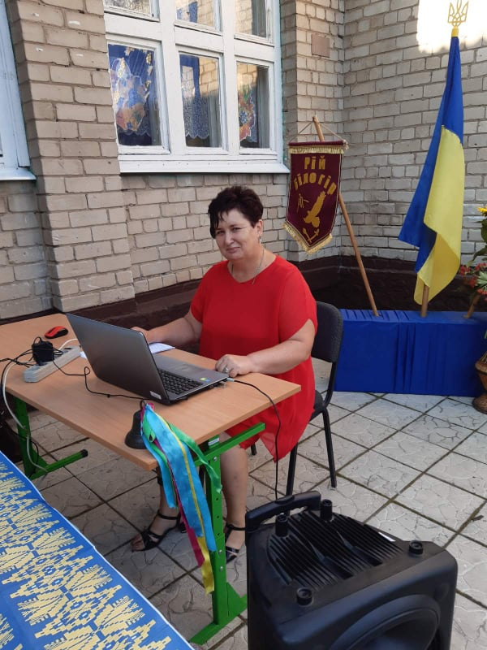
Прізвище, ім’я, по батькові Горічева Олена Володимирівна
Освіта Вища. Слов’янський державний педагогічний інститут, 1990
Місце роботи Білокузьминівський ліцей Костянтинівської міської ради
Посада вчитель музичного мистецтва та мистецтва, педагог-організатор
Телефон 066 47 78 191

